Titel van je bachelorproef

Hogeschool Gent

Faculteit Mens & Welzijn

Opleiding Bachelor in het Onderwijs: kleuteronderwijs/lager onderwijs

Campus Ledeganck

K.L. Ledeganckstraat 8 | 9000 Gent

E. fmw@hogent.be | W. http://fmw.hogent.be

Wendy Eeckhout

Promotor: John Alleman

Academiejaar 2014-2015

Professionele Bachelor in het Onderwijs: lager onderwijs

Titel van je bachelorproef

Hogeschool Gent

Faculteit Mens & Welzijn

Opleiding Bachelor in het Onderwijs: kleuteronderwijs/lager onderwijs

Campus Ledeganck

K.L. Ledeganckstraat 8 | 9000 Gent

E. fmw@hogent.be | W. http://fmw.hogent.be

Wendy Eeckhout

Promotor: John Alleman

Academiejaar 2014-2015

Professionele Bachelor in het Onderwijs: lager onderwijs

Deze bachelorproef mag gebruikt worden indien voldaan wordt aan onderstaande Creative Commons licentie van het niveau:

'Naamsvermelding – Niet-commercieel – Gelijk Delen'.



Ook het logo van HoGent moet behouden blijven.

De volledige licentieovereenkomst kan geraadpleegd worden op:

http://creativecommons.org/licenses/by-nc-sa/2.0/be/legalcode.nl

Voorwoord

Hier komt het voorwoord.

Inhoudstafel

Voorwoord 5

Inhoudstafel 6

Inleiding 7

I Theorie 8

1 ‘STEM’ in de Vlaamse onderwijs context 9

1.1 Waarvoor staat ‘STEM’? 9

1.2 Het Vlaamse ‘STEM-actieplan’ 9

1.3 De plaats van ‘STEM’ in het basisonderwijs 11

1.3.1 STEM binnen de verschillende leergebieden 11

1.3.2 Focus op techniek en engineering 12

1.4 Evaluatie van het STEM-onderwijs 16

1.4.1 Kwaliteitskijker van de onderwijsinspectie 16

1.4.2 STEM-reflectie instrument 17

1.5 Uitdagingen van het STEM onderwijs 18

2 Programmeren als onderdeel van STEM-onderwijs 19

2.1 Programmeren in functie van engineering/integratie(ST)EM 19

2.1.1 Wat is programmeren? 19

2.1.2 Link met engineering en wiskunde 20

2.1.3 Good practices 21

2.2 Tools om te programmeren 21

2.2.1 Tablet PC’s 21

2.2.2 Software/apps 23

3 Titel niveau 1 24

II Titel tweede grote deel, bijvoorbeeld praktijk 25

1 hier weer titels, met de koppen 26

Besluit 27

Bibliografie 28

Bijlagen 29

Inleiding

Hier komt de inleiding.

I Theorie

# ‘STEM’ in de Vlaamse onderwijs context

## Waarvoor staat ‘STEM’?

Dit onderdeel gaat in op wat het acroniem STEM precies betekent.

STEM staat voor Science, Technology, Engineering en Mathematics – exacte wetenschappen, techniek & technologie, ingenieurswetenschappen en wiskunde (Communicatie UGent, 2014). Met deze vier vakgebieden probeert men de link te leggen met de vooruitgang in onze huidige maatschappij, waarin het steeds belangrijker wordt om kinderen wegwijs te maken in de desbetreffende vakken om daarna te kunnen functioneren in de samenleving (Cunningham et al, 2005; Brophy et al, 2008; Bybee, 2010).

Één denkpiste is dat STEM-onderwijs niet meer inhoudt dan wetenschappen en wiskunde. Bybee formuleert het als volgt:

*“For most, it means only science and mathematics, even though the products of ‘Technology’ and ‘Engineering’ have so greatly influenced everyday life. A true STEM education should increase students’ understanding of how things work and improve their use of ‘Technologies.’(Bybee, 2010).*

In Vlaanderen wordt STEM vertegenwoordigd door wetenschappen, wiskunde en techniek. Dit laatste vakgebied bundelt de STEM-vakgebieden technology en engineering (Van Houte, 2013).

Science – wetenschappen – probeert een antwoord te bieden op verschillende vragen over biologie, natuur, chemie, geologie…

Technology – techniek en technologie – en engineering – ingenieurswetenschappen – komen in een volgend onderdeel aan bod.

Mathematics – wiskunde – leert ons de taal van wetenschappen en techniek

( Dugger et al, 2011).

## Het Vlaamse ‘STEM-actieplan’

Vlaanderen bruist van de ideeën om wetenschappen, wiskunde en techniek in de kijker te zetten. Dit onderdeel handelt over het Vlaams STEM-actieplan waarbij deze ideeën worden samengebracht en ondersteund.

Professor Van Speybroeck (UGent) beschrijft het actieplan en het einddoel ervan als volgt:

*‘Heel positief vind ik dat het STEM-actieplan over de beleidsgrenzen heen kijkt, niet alleen onderwijs maar ook economie, wetenschap en innovatie, werk en media zijn erbij betrokken. De doelstelling is om tegen 2020 minstens het OESO-gemiddelde voor de leerlingenprestaties te halen.’ (Communicatie UGent, 2014)*

Het STEM-actieplan is een project van de Vlaamse Regering onder leiding van voormalig minister president Kris Peeters. In dit project zitten verschillende beleidsdomeinen verweven: Onderwijs en Vorming, Werk en Sociale Economie, Economie, Wetenschap en Innovatie.

Het plan moet op 3 gebieden ondersteuning bieden:

1. helpen bij het formuleren van aandachtspunten na het analyseren van de huidige STEM situatie;

2. de naar voor geschoven doelstellingen duidelijk, meetbaar en controleerbaar maken;

3. alle initiatieven en initiatiefnemers samen in een herkenbaar kader brengen.

Voor het actieplan goedgekeurd werd, voelde het parlement in 2012 al een noodzaak om het aantal leerlingen in STEM-richtingen te doen stijgen.

Het overleg en het opzetten van acties rond deze thematiek gebeurt op een regelmatige basis. Dit wordt ondersteund door het STEM-platform en de STEM-stuurgroep.

Het STEM-platform brengt experten uit verschillende STEM-beroepen samen. Ze geven de overheid beleidsadvies.

De STEM-stuurgroep zet dat advies om in de gekende initiatieven en beslissingen.

Vanuit het STEM-actieplan worden 5 concrete doelstellingen naar voren geschoven:

1. de wetenschappelijke en wiskundige geletterdheid verbeteren;
2. meer studenten aanzetten tot het starten en afstuderen in STEM-opleidingen en richtingen;
3. meer meisjes aanzetten om voor een STEM-opleiding te kiezen;
4. meisjes die een STEM-opleiding volgen beter begeleiden;
5. tegemoet komen aan de behoeften binnen de economie en arbeidsmarkt.

Deze doelstellingen worden omgezet naar 8 basisprincipes. Deze staan hieronder afgebeeld, onderverdeeld in 3 clusters: onderwijs, samenleving en studie- en loopbaankeuze. De cluster Onderwijs wordt onder de afbeelding verder uitgediept.

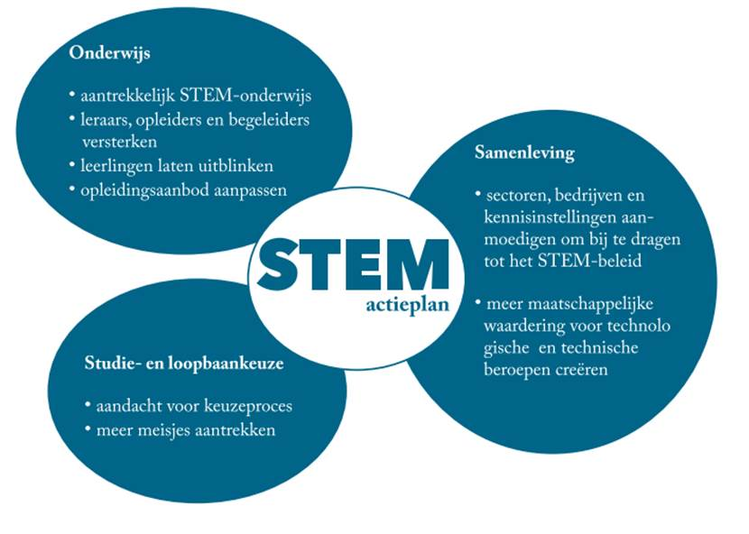

Figuur 1 Basisprincipes uit het STEM actieplan ingedeeld in 3 clusters (Departement Onderwijs enVorming)

De cluster Onderwijs omvat principes die zowel te maken hebben met leerkrachten als met leerlingen. De leerkrachten moeten enerzijds een aantrekkelijker STEM-onderwijs aanbieden. Dit doen ze door de inhoud relevant te houden en af te stemmen op de leefwereld van de kinderen. Anderzijds moet de kennis van de leerkrachten ook uitgebreid en versterkt worden. Een meerderheid van de leerkrachten uit het basisonderwijs heeft geen vooropleiding rond wetenschappen of techniek en heeft de noodzakelijke basiskennis niet onder de knie (Rogers et al, 2004; Keys et al, 2001). Hierdoor kijken niet alle leerkrachten met evenveel vertrouwen uit naar de toenemende aandacht voor wetenschap en techniek. Daarom moet ook het opleidingsaanbod aangepast worden (Departement onderwijs en vorming, 2012).

Leerlingen profiteren van aantrekkelijk STEM-onderwijs: het stimuleert hen om te leren omdat ze het nut ervan inzien, verklaart professor Van Speybroeck:

*‘Wie gewoon wiskunde of fysica krijgt, ziet er vaak het nut niet van in. Pas als je ziet waarvoor je het kunt gebruiken, wordt het interessant.’ (Communicatie UGent, 2014).*

Het aangepaste opleidingsaanbod laat kinderen toe om zich op individueel gebied beter te ontwikkelen en uit te blinken. Wanneer leerkrachten de materie beter beheersen, kunnen leerlingen effectiever en beter geholpen worden (Onderwijsinspectie, 2014).

## De plaats van ‘STEM’ in het basisonderwijs

Krachtig STEM-onderwijs streeft naar het geïntegreerd aanbieden van STEM-vakken. Tot op heden zijn daar geen specifieke eindtermen, noch leerplandoelen rond geformuleerd.

De leerplandoelen worden daarom gezocht binnen de voorgenoemde leergebieden wiskunde en techniek. De Vlaamse Overheid voorziet in het schooljaar 2015-2016 een afsplitsing waarbij de huidige eindtermen worden ondergebracht in 2 nieuwe leergebieden: “Mens en Maatschappij” en “Wetenschappen en Techniek”. Deze opsplitsing is er gekomen na de hervorming van het secundair onderwijs. Het curriculum zou hiermee versterkt worden, waardoor het niveau van wetenschappen en techniek zou stijgen (Wetgeving en omzendbrieven voor het Vlaamse Onderwijs, 15/05/2014).

In dit onderdeel wordt dieper ingegaan op de plaats van STEM binnen de eindtermen en de leerplannen.

### STEM binnen de verschillende leergebieden

1. Eindtermen

In de ‘Onderwijsspiegel 2014’ valt te lezen dat de eindtermen te weinig ingaan op de vooropgestelde doelen uit het STEM-actieplan. Dit blijkt uit het artikel dat in Klasse verscheen:

“Er zijn dus nog heel wat werkpunten voor de STEM-vakken, maar we stelden ook vast dat het STEM-beleid nog niet omgezet is in duidelijke STEM-doelen voor het curriculum. De scholen kunnen die doelen dan ook niet verwezenlijken” (Viaene, 2013)

De STEM-doelen werden geïntroduceerd in het STEM-actieplan (VLOR, 2014). Hierin wordt verwezen naar de eindtermen wereldoriëntatie en wiskunde. Daarnaast kunnen de leergebied overschrijdende eindtermen uit de Sociale Vaardigheden en ICT ook aan STEM-onderwijs gekoppeld worden (Viaene, 2014).

De eindtermen techniek omvatten 3 clusters:

1. er wordt gewerkt rond de kerncomponenten;
2. techniek en samenleving;
3. techniek als menselijke activiteit.

(Onderwijs Vlaanderen, 2014).

Het domein Natuur gaat dieper in op de levende en niet-levende natuur, de gezondheid en het milieu (Onderwijs Vlaanderen, 2014).

De eindtermen wiskunde komen expliciet aan bod binnen het STEM-onderwijs. Er moeten gekende problemen opgelost worden en er zijn daar strategieën, vaardigheden, kennis en attitudes voor nodig. Elk domein uit het leergebied wiskunde (getallen, meetkunde, strategieën en probleemoplossende vaardigheden/attitudes) komt, afhankelijk van het onderwerp, aan bod.

ICT of informatie- en communicatietechnologieën zijn niet meer uit de samenleving weg te denken. Kinderen worden er altijd maar op jongere leeftijd mee geconfronteerd. De eindtermen spelen hierop in en zijn dus ook van toepassing binnen het STEM-onderwijs (Onderwijs Vlaanderen, 2014).

Bij het gebruik van de verschillende tools (software, robots…) kunnen kinderen alleen of in groepjes aan het werk, wat een positieve invloed heeft op de sociale vaardigheden. Deze verschillende werkvormen leiden tot:

* een verbetering van zowel de kennis, de vaardigheden en de attitudes. De leerlingen helpen, corrigeren en sturen elkaar bij. Daarnaast leren ze hun eigen gedrag kritisch te bekijken, erover te reflecteren en dit bespreekbaar te maken in de groep.
* een betere en positievere dynamiek in de groep. De kinderen leren samen werken en taken verdelen. Ze leren op te komen voor zichzelf en voor de groep, wat zorgt voor een positief leerklimaat (Deleu et al, 2008).

De eindtermen kunnen op de website van Onderwijs Vlaanderen geraadpleegd worden (Vlaamse Overheid, 19/10/2014).

1. Leerplannen

De eerder vermelde opsplitsing van het leergebied wereldoriëntatie heeft tot op heden geen invloed op de leerplandoelen. Momenteel blijven ze ongewijzigd, tenzij de onderwijsnetten daar anders over beslissen. Hoe dit de komende jaren zal evolueren is nog niet duidelijk (Onderwijs Vlaanderen, 2014). Uit ‘De Onderwijsspiegel 2014’ blijkt dat er tot op heden geen concrete doelen naar STEM verwijzen. Daarom worden ze gezocht in de ruim omschreven doelen van de huidige leerplannen wereldoriëntatie en wiskunde (Onderwijs Inspectie, 2014).

Bij het vergelijken van de leerplannen van de verschillende onderwijsnetten (OVSG, GO! en VVKBaO) werden slechts minieme verschillen gevonden, waardoor het niet relevant is om deze in dit werkstuk op te nemen. Er werd naar aanleiding van de praktische uitwerking van deze Bachelorproef vooral gekeken naar de te behalen leerplandoelen binnen de eerste graad. Bij wiskunde valt vooral op dat de kinderen de maaltafels moeten beheersen en moeten kunnen optellen en aftrekken tot 20. Naast deze doelstellingen wordt ook gewerkt rond het probleemoplossend denken, waarbij ze een stappenplan en heuristieken aangereikt krijgen.

Bij wereldoriëntatie valt de nadruk vooral op het aanreiken van verschillende leerinhouden. Er wordt al duidelijk met een stappenplan gewerkt, zowel begeleid als op zelfstandige basis. Binnen het domein techniek valt vooral op dat de kinderen de leerinhoud rond het onderhoud van een technisch systeem moeten beheersen.

1. Conclusie

Bij het bekijken van de eindtermen en de leerplandoelen worden expliciete doelen voor science, technology en mathematics terug gevonden. Naar doelen voor engineering blijft het tot op heden zoeken binnen de andere leergebieden.

### Focus op techniek en engineering

1. Techniek

Techniek heeft als doel om veranderingen aan te brengen waardoor gebruiksvoorwerpen aan de veranderende menselijke behoeften voldoen (Dugger et al, 2011).

Om techniek te begrijpen is er een zekere technische geletterdheid nodig. Deze moet kinderen o.a. leren hoe dingen werken en de kennis over techniek uitbreiden (Bybee, 2010).

Een kind dat technisch geletterd is, weet hoe hij/zij met techniek moet omgaan om optimaal te functioneren en deel te nemen aan de samenleving.

Om deze vaardigheid te verwerven, is het belangrijk dat de leerlingen door de verschillende techniekbrillen kijken. Deze visie belicht techniek zowel vanuit dimensies als vanuit kerncomponenten zoals aangegeven in figuur 2.

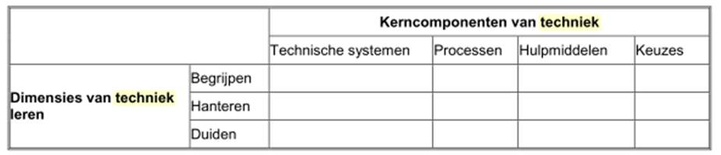

Figuur 2 Schematische voorstelling van de dimensies en kerncomponenten van techniek (Leerplan WO, 2014)

De kerncomponenten

* Technische systemen

Een technisch systeem omvat alle onderling beïnvloedende elementen en onderdelen waarmee een vooraf bepaald doel bereikt moet worden.

* Technische processen

Figuur 3 stelt het technisch proces voor. De 5 voorgestelde fases worden na herhaaldelijk gebruik spontaan doorlopen tijdens het ontwerpen, maken, testen en gebruiken van een technisch systeem. Wanneer het testen mislukt, kan de leerling ook een nieuw ontwerp maken. Het cyclisch proces zal zich dus in bepaalde situaties meerdere keren herhalen (de Vaan et al, 2012).

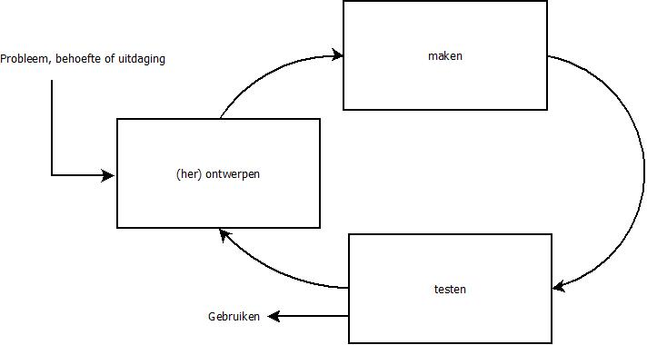

Figuur 3 Technisch proces (de Vaan et al, 2012)

* Hulpmiddelen

De hulpmiddelen zijn de elementen die nodig zijn om de technische systemen doeltreffend te laten werken, te maken en te begrijpen. Hieronder verstaan we: materialen, grondstoffen, energie, machines e.d. (Leerplan WO, 2010).

* Keuzes

De keuzes die gemaakt worden zijn afhankelijk van de criteria waaraan het technisch systeem moet voldoen. Deze worden door zowel de maatschappij als vanuit de techniek bepaald (Leerplan WO, 2010).

De dimensies

De dimensies van techniek zijn:

* techniek begrijpen: weten wat techniek is en hoe techniek ineen steekt;
* techniek hanteren: over de vaardigheden beschikken om verantwoord en kundig met techniek om te gaan;
* techniek duiden: het belang en de impact van techniek op de maatschappij (en omgekeerd) inschatten en beoordelen.

Deze dimensies worden toegepast om de kerncomponenten van techniek (technische systemen, processen, hulpmiddelen en keuzes) te verduidelijken (Onderwijs Vlaanderen, 20/10/2014).

1. ‘Engineering’

Engineering is volgens Dugger het beroep waarin de opgedane kennis (door studie, ervaring en praktijk) betreffende wetenschappen en wiskunde wordt toegepast. Het doel hiervan is om (al dan niet natuurlijke) materialen op een verantwoorde manier te gebruiken zodat het welzijn van de mens en het oplossen van problemen bevorderd wordt (Dugger et al, 2011).

Engineering vertrekt vanuit drie principes:

* een grote nadruk leggen op engineering design, dus op het ontwerpen van dingen;
* het gecombineerd ontwikkelen van wiskunde/wetenschappen/techniek,
* belang hechten aan een hogere denkvaardigheid (Rogers et al, 2004).

Bij engineering kan een probleemoplossende denkstrategie gebruikt worden. Probleemoplossende vaardigheden worden het best ondersteund door heuristieken, algoritmes en strategieën die de kinderen al geleerd hebben. Figuur 4 toont een strategie waarbij leerlingen een probleem identificeren, voorstellen, een oplossing kiezen en evalueren. Er kan ook naar een eerdere stap teruggekoppeld worden (Van Houte, 2014).

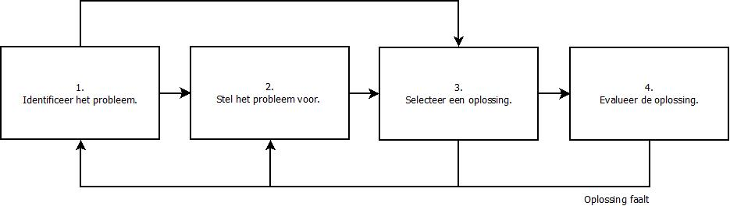

Figuur 4 Algemeen probleemoplossende denkstrategie (Van Houte, 2014)

1. Wat zijn de gelijkenissen en de verschillen?

Engineering en techniek maken beiden gebruik van bepaalde kennis uit wiskunde en wetenschappen. Hierdoor zijn de vier vakgebieden uit STEM onderling afhankelijk. Zowel engineering als techniek worden soms verondersteld onder wiskunde en wetenschap te vallen, terwijl Bybee van mening is dat beide vakgebieden een eigen expliciete invulling moeten krijgen in het onderwijs. Engineering zou vroeger aangeboden moeten worden, waardoor het een grotere invloed zou hebben op het probleem oplossend denken en het innovatieve denken van kinderen (Bybee, 2010).

Bij beide onderdelen is het creatieve denken van belang. Creativiteit wordt omschreven als iets origineels kunnen verzinnen dat bruikbaar en aanpasbaar is naar de taakvereisten (Van Houte, 2014). Het creëren van een oplossing is namelijk een zekere vorm van creativiteit en dus bij zowel ‘Engineering’ en techniek een vereiste bij het maken van een ontwerp (Rogers et al, 2004).

Beide vakgebieden worden op een ander moment in het technisch proces geïntegreerd. Engineering komt aan bod bij het ontwerpen van verschillende (deel)oplossingen voor een reëel probleem. techniek komt een stap later aan bod, bij het realiseren van de oplossing voor het probleem.

1. Ondersteuning voor de leerkracht

In enkele gevallen wordt er een beroep gedaan op externen om deze pakketten te geven of ondersteuning te bieden. Deze ondersteuning kan komen van bv. techniekcoaches (Kapila et al, 2014). Deze coaches kunnen oudere kinderen, ouders, studenten uit de universiteit of het hoger onderwijs zijn. Hun bezoek kan aangevraagd worden (Communicatie UGent, 2014).Daarnaast worden er organisaties (Coderdojo, eduCentrum vzw…) opgericht die een aanvulling vormen in het STEM onderwijs, door kinderen op te vangen en te begeleiden in de ontwikkeling van de competenties (Kafai et al, 2010; Brophy et al, 2008).

Tijdens dergelijke lessen wordt al doende geleerd door alles te kaderen in een realistische context (Cejka et al, 2006) en door stapsgewijs de leerstof aan te brengen (Meerbauw-Salant et al, 2013). Anderzijds wordt de materie via spelletjes aangebracht, wat de kinderen enorm motiveert (Mayo, M., 2007).

Educentra, zoals bv Fixxylab bieden een aantal activiteiten aan waarbij aan STEM vaardigheden gewerkt worden. Wat ook populair blijkt, zijn de ‘Clubs’ die opgericht worden om kinderen techniek bij te brengen (Kafai et al, 2010). Een voorbeeld hiervan is Coderdojo. Bij dit initiatief zetten coaches zich in om jongeren te helpen bij het ontwikkelen van STEM-vaardigheden. In België worden deze op 30 verschillende locaties georganiseerd. Per “dojo” zijn er een beperkt aantal plaatsen, die snel volzet zijn. Sommige steden organiseren daarom meerdere “dojo’s” per maand (Coderdojo Belgium, 2014).

Het STEM-centrum van Technopolis biedt ondersteuning bij het maken van lessen. Het centrum bevat materialen en educatieve pakketten over verschillende STEM-thema’s. Science, Technology en Math zijn hier gemakkelijk terug te vinden. Tot op heden ontbreekt Engineering in het aanbod. De catalogus is online raadpleegbaar via technopolis.be. Materialen kunnen enkel ingekeken worden in het STEM-centrum zelf. Leerkrachten en studenten van de lerarenopleiding kunnen hier gratis binnen door de lerarenkaart of studentenkaart (technopolis.be, 23/11/2014).

## Evaluatie van het STEM-onderwijs

Hieronder volgt een citaat uit De Onderwijsspiegel 2014, waaruit blijkt dat er nog heel wat werk is om de STEM doelen te bereiken:

“De resultaten in een notendop: het STEM-onderwijs kan aantrekkelijker, de samenwerking school-CLB kan beter met het oog op een volledige en objectieve informatieverstrekking, scholen nemen weinig initiatief om meisjes toe te leiden naar STEM-studierichtingen en -beroepen en ook voor de STEM-professionalisering van de leraren is er nog marge…”(Vlaams ministerie voor onderwijs en vorming: inspectie, 2014).

In dit onderdeel wordt dieper ingegaan op de evaluatie van het STEM-onderwijs tot nu toe.

### Kwaliteitskijker van de onderwijsinspectie

Om tot bovenstaande conclusie te komen, heeft de onderwijsinspectie een kwaliteitskijker ontwikkeld. Het instrument beschrijft de kwaliteit waaraan de lessen moeten voldoen om een ‘voldoende’ te halen.

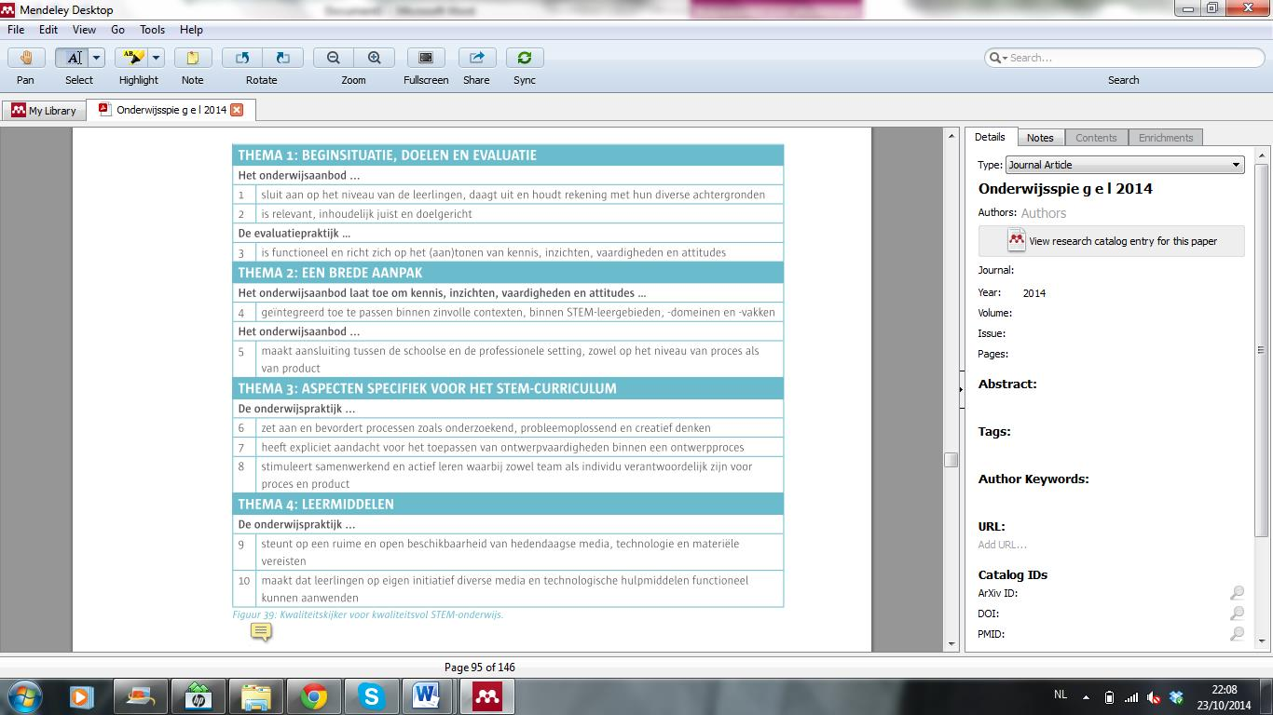

Figuur 5 Kijkwijzer van de Onderwijs Inspectie (Onderwijs Inspectie, 2014)

De 10 bovenstaande elementen bepalen hoe kwaliteitsvol STEM-onderwijs er uit moet zien. Deze elementen zijn terug te vinden in het STEM-actieplan en worden gegroepeerd onder 4 thema’s (Onderwijs Inspectie, 2014).

De kijkwijzer zorgt ervoor dat de bevindingen gemakkelijk gerubriceerd, geëvalueerd en gepresenteerd kunnen worden. Om dit te vereenvoudigen werd een scoretabel opgesteld die de doelen op 4 verschillende manieren omschrijft:

- Geen / weinig aanzet tot

- aanzet tot

- aanwezig

- vooruitstrevend

(Onderwijs Inspectie, 2014).

### STEM-reflectie instrument

Het STEM reflectie-instrument werd gebaseerd op het advies van de VLOR, het STEM-actieplan en de review ‘Zin in wiskunde, wetenschappen en techniek’. De VLOR bracht in 2011 een advies uit over het stimuleren van wiskunde en wetenschappen in het onderwijs. Ze kaartten hierin aan dat er een betere didactische aanpak ontwikkeld moet worden die inspeelt op de interesses van de leerlingen. Dit zou hen moeten aanmoedigen om meer met techniek en wetenschap bezig te zijn. Het STEM-actieplan formuleert doelen die nodig zijn om goed STEM-onderwijs aan te bieden. De review ‘Zin in wiskunde, wetenschappen en techniek’ biedt dan weer een goede basis - voor leerkrachten en studenten aan de lerarenopleiding - bij het ontwikkelen van goede STEM-lessen.

Het reflectie-instrument moet leerkrachten en scholen helpen bij het reflecteren over hun eigen STEM-onderwijs en –beleid. Op deze manier kan het onderwijs verder ontwikkelen en bijgestuurd worden. Daarnaast kan het ook door de lerarenopleiding en de pedagogische begeleiding (bv. in nascholing) gebruikt worden.

Het reflectie-instrument bestaat daarom uit criteria. Deze dienen als hulpmiddel voor scholen en leerkrachten om STEM-activiteiten te ontwikkelen. In het reflectie-instrument worden zowel beschrijving, kritische toetsing en reflectie aan elkaar gekoppeld.

Het reflectie-instrument bestaat uit 6 doelen en wil hiermee:

1. scholen en leerkrachten aanzetten en inspireren om op een positieve, uitdagende en motiverende manier STEM-onderwerpen aan te bieden;
2. een hulpmiddel bieden om werk van leerkrachten te testen en te evalueren;
3. een hulpmiddel bieden om methoden en materialen die bij STEM-onderwijs gebruikt worden te testen en te evalueren;
4. een aanknopingspunt bieden om de visie van de school, leerkrachten en het vakgebied op af te stemmen;
5. een houvast bieden bij het uitwerken van een beleid op klas- en schoolniveau;
6. een hulpmiddel bieden bij het testen en evalueren van diezelfde visie en datzelfde schoolbeleid.

Het reflectie-instrument voor het basisonderwijs bekijkt STEM-onderwijs uit drie invalshoeken.

1. **WAT?**

STEM-onderwijs wil hoofdzakelijk werken aan de ontwikkeling van het conceptueel inzicht. Hiervoor moeten de kinderen niet alleen feiten en methodes kennen. Het concept laat hen ook zien waarom het wiskundige, wetenschappelijke of technologische idee belangrijk is. Door deze concepten abstract te houden zijn ze breed toepasbaar en bruikbaar binnen verschillende contexten. Het aanbieden van STEM-onderwijs in een door de leerlingen gekende context kan stimulerend werken. Daarnaast is het de taak van de leerkracht om leerlingen te helpen de leerinhoud in andere situaties te gebruiken. Door vakoverschrijdend (interdisciplinair) te werken, wordt de leerinhoud echt verworven en zien ze het belang van de wetenschap in onze huidige samenleving.

1. **Hoe?**

STEM-activiteiten werken aan onderzoekende vaardigheden, wat ervoor zorgt dat leerlingen echt begrijpen wat ze leren. De leerlingen bouwen concepten (opnieuw) op zonder de inhoud en informatie te kopiëren. De kinderen krijgen hier de kans om alle aspecten van het technisch proces te ontdekken. In het proces zijn er 5 iteratieve stappen. Dit betekent dat de stappen ook hernomen kunnen worden om tot een optimaal resultaat te komen en het probleem oplossend denken te verbeteren. Door verschillende externe partners (familie, bedrijven, andere onderwijsinstellingen, musea…) bij STEM-activiteiten te betrekken en de school te voorzien van een sterk STEM-beleid zijn leerlingen gemotiveerder.

1. **WIE?**

Naast de inhoud en de aanpak van de STEM-activiteiten spelen de kenmerken van de leerlingen een nog grotere rol. Bij het ontwikkelen van STEM-lessen moet de leerkracht de verschillen in gender, prestatieniveau en de leerstijlen indachtig zijn. Meisjes lijken meestal minder geïnteresseerd in de STEM-vakken waardoor het belangrijk is om ook op hun attitudes (motivatie, interesse en zelfvertrouwen) in te spelen. Het prestatieniveau is hier sterk afhankelijk van. Daarnaast heeft de leerstijl een grote invloed op de manier waarop een leeromgeving waargenomen wordt. Het heeft ook invloed op de opname van de informatie. Daarnaast bepaalt het de uiteindelijke leerresultaten van de individuele leerlingen. Om alle kinderen een optimale kans te bieden op leren, moeten verschillende leerstijlen aan bod komen.

Van Houte verwijst in de review ‘Zin in wetenschappen, wiskunde en techniek’ naar de leerstijlen van Kolb:

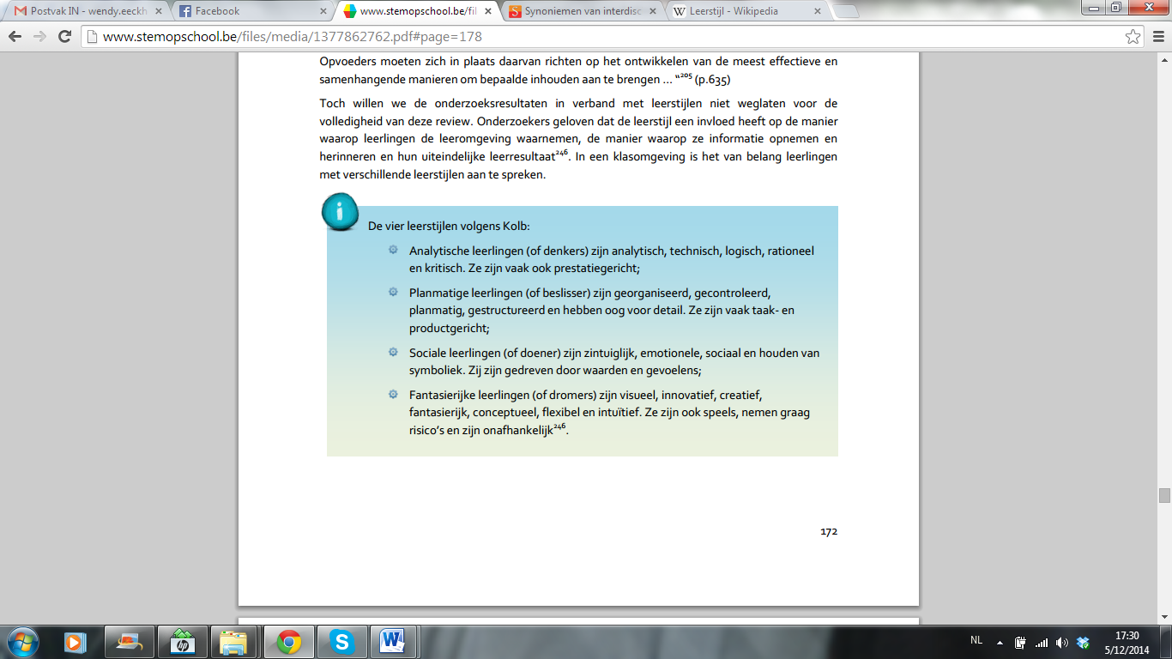

Figuur 6 Leerstijlen van Kolb (Van Houte, 2014)

Per invalshoek worden drie informatiekanalen aangeboden om over het voorgaande te reflecteren:

1. Stimulerings- en reflectievragen;
2. Concretisering (praktijkvoorbeelden, filmpjes en interessante links);
3. STEM-toelichting (achtergrondinformatie uit de review ‘zin in wetenschappen, wiskunde en techniek’, Van Houte, 2014).

(STEMopschool.be, 5/11/2014)

## Uitdagingen van het STEM onderwijs

Enerzijds moet het STEM-onderwijs geïntegreerd aangeboden worden. Dit betekent dat we STEM in alle vakken moeten betrekken:

“STEM should be taught in an integrated and a cross-curricular manner, not just in “silos” where the individual subject areas dominate and the other subjects are only afterthoughts.” (Dugger et al, 2011).

Anderzijds moet er meer gewerkt worden rond engineering, wat nu nog de zwakke schakel is binnen het STEM-onderwijs (Bybee, 2010).

# Programmeren als onderdeel van STEM-onderwijs

## Programmeren in functie van engineering/integratie(ST)EM

### Wat is programmeren?

Bebbington beschrijft programmeren als volgt:

“Computer programming is a way of instructing electronic machines to perform tasks, solve problems and provide human interactivity. Your laptop or home PC is a slave device that must be told what to do or have default behaviours that are programmed in to it, or it will do nothing” (Bebbington, 2014).

In hetzelfde artikel vergelijkt Bebbington programmeren met een alledaagse taak. Door dit op deze manier uit te leggen, wordt onmiddellijk duidelijk wat programmeren precies betekent.

Uit onderstaand voorbeeld blijkt dat programmeren inhoudt dat je je computer een taak geeft. Die moet worden opgesplitst in kleiner taken die in een taal geschreven zijn die een computer (in dit geval tablets) begrijpt (Bebbington, 2014).

Hieronder zie je een robot afgebeeld met daaronder enkele gekleurde kisten. Stel dat je deze kisten allemaal moet verplaatsen naar het uiterst rechtse platform in omgekeerde volgorde (dus de gele kist onderaan).

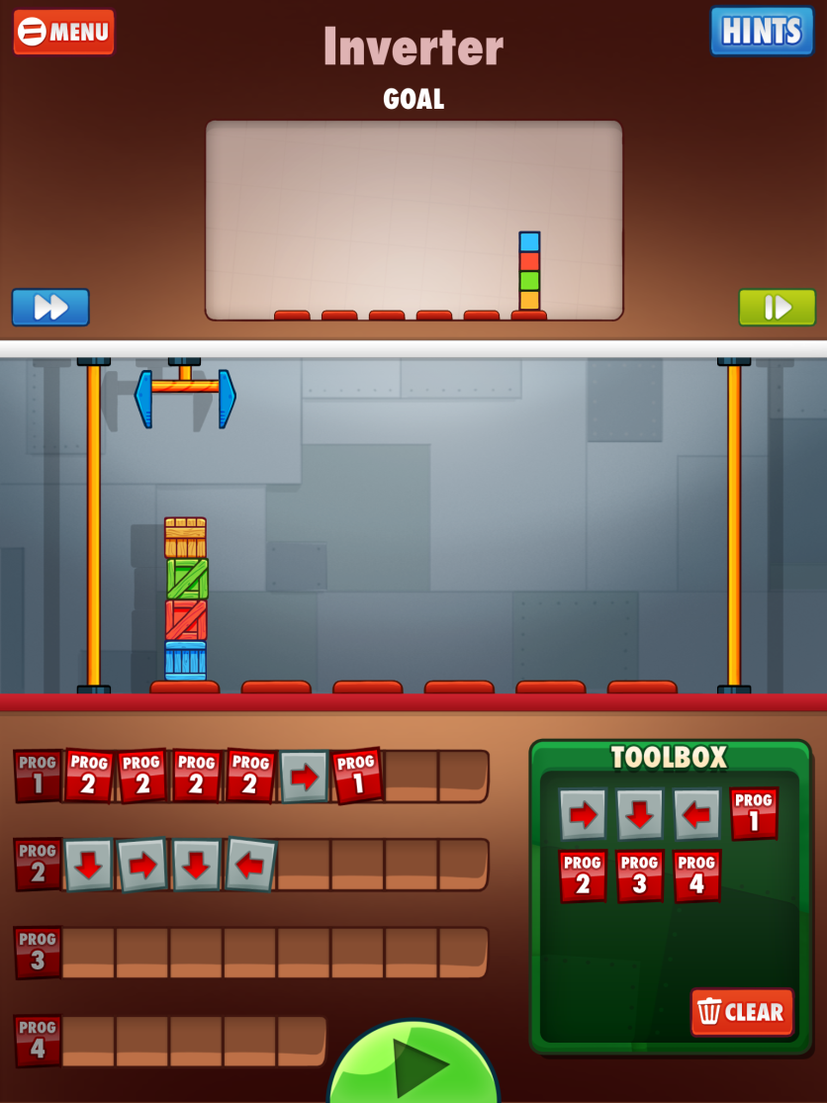

Figuur 7 Cargo bot, level inverter, beginsituatie

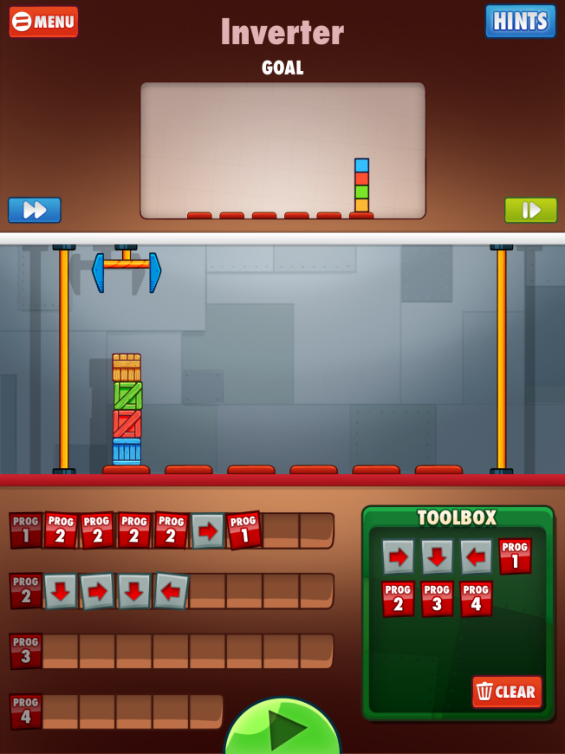Hiervoor krijg je de links vermelde commando’s.

Er zijn 2 commando’s om horizontaal te bewegen. 1 commando voor het tillen en plaatsen van kisten. En 4 commando’s om 4 corresponderende instructielussen te programmeren (prog 1 tot 4).

Figuur 8 Cargo bot, toolbox

Je zal veronderstellen dat je de bovenste kist een platform kan laten opschuiven door de kist op te pakken, een plaats naar rechts op te schuiven en neer te zetten met de commando’s zoals hieronder afgebeeld.

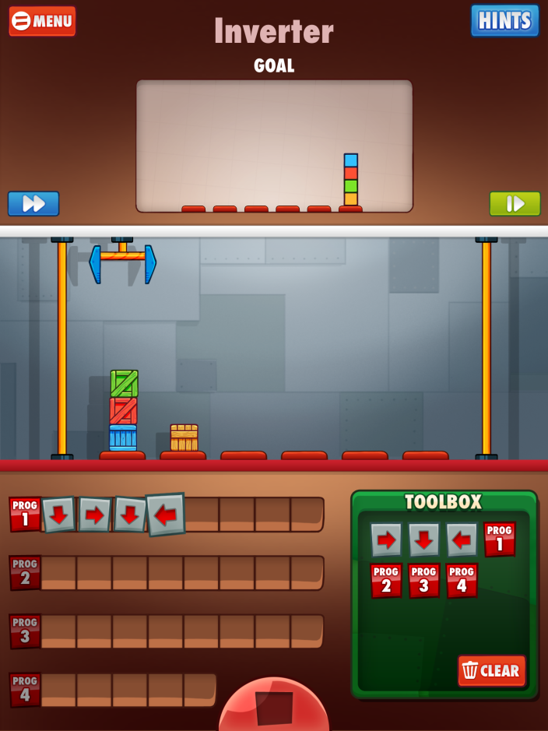

Figuur 9 Cargo bot, level inverter, script voor het verplaatsen van de gele kist

Deze commando’s verplaatsen slechts 1 kist. Wanneer we alle kisten willen verplaatsen moeten we programma 1 herhalen door het “prog 1” blokje aan ons script toe te voegen.

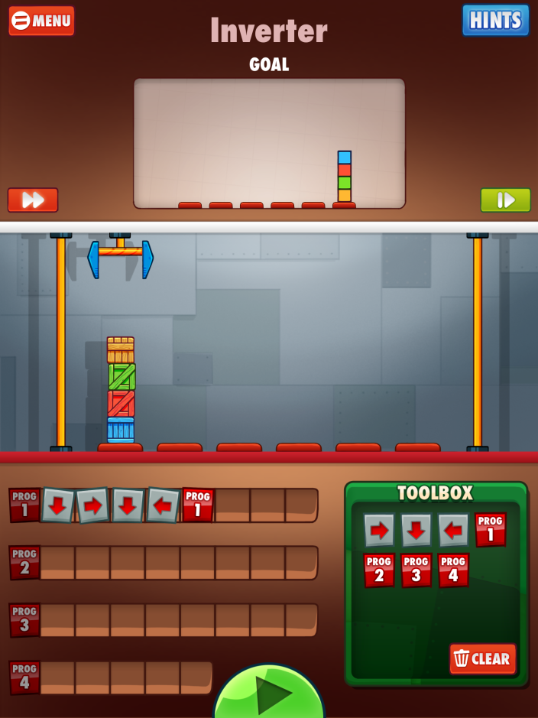

Figuur 10 Cargo bot, level inverter, script voor het verplaatsen van de volledige toren

Deze commando’s verplaatsen de 4 kisten een platform naar rechts, maar blijven dit onophoudelijk doen. We moeten er dus voor zorgen dat het programma slechts 4 keer herhaald wordt en de robot daarna zelf een plaats naar rechts opschuift alvorens de kisten opnieuw een platform naar rechts te verplaatsen. Aangezien programma 1 bovenaan staat en dus als eerste uitgevoerd wordt, verplaatsen we de eerste 4 commando’s naar programma 2.

De onderstaande afbeelding laat zien hoe we de commando’s van prog 1 naar prog 2 opschuiven.

Vervolgens moet dit programma 4 keer uitgevoerd worden, zodat de volledige toren een plaats naar rechts opschuift. Dit doen we door 4 keer naar prog 2 te verwijzen in prog 1. Na het verplaatsen van de kisten, moet de robot zelf een plaats naar rechts opschuiven. Pas dan kan prog 1 herhaald worden. Dit levert de onderstaande commando’s op:

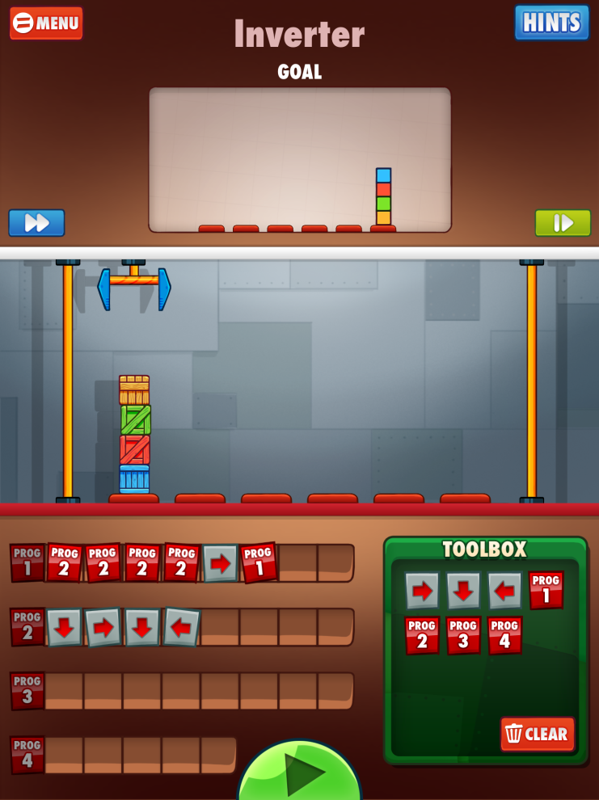

Figuur 11 Cargo bot, level inverter, volledig script

Na het uitvoeren van bovenstaand programma krijg je het onderstaande en gewenste resultaat:

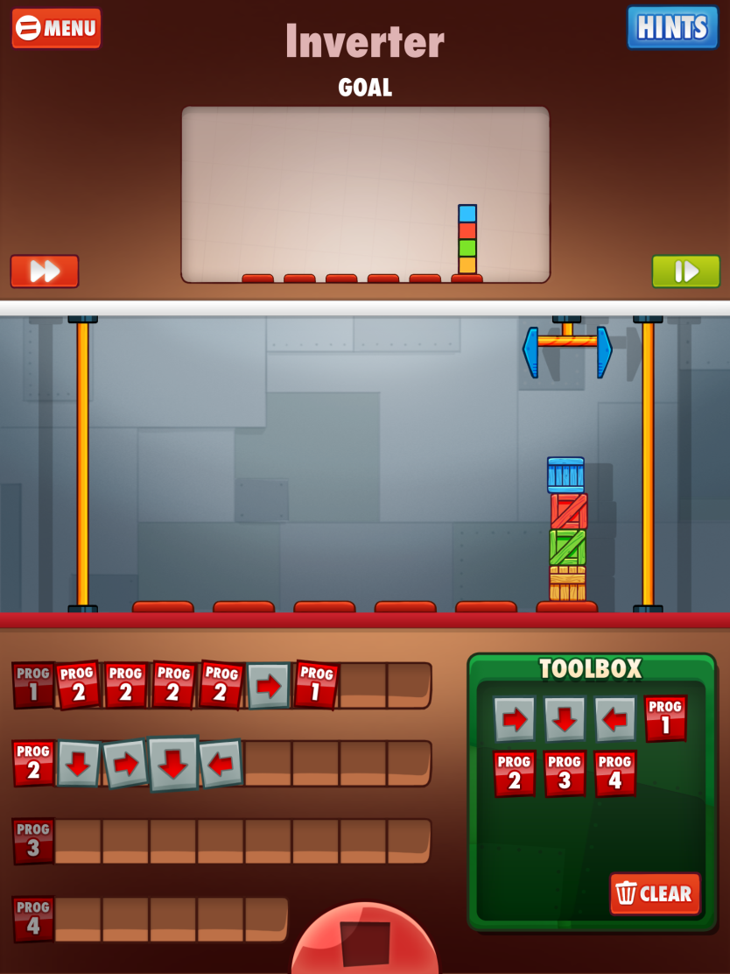

Figuur 12 Cargo bot, level Inverter, resultaat na uitvoeren script

Alle bovenstaande afbeeldingen zijn een print-screen van de Ipad app “Cargo bot” (Saëns, 2012)

### Link met engineering en wiskunde

Volgens Janka moeten kinderen het vermogen ontwikkelen om een eenvoudige weg te beschrijven en deze kunnen programmeren. Om dit te kunnen moeten ze wiskundige begrippen kunnen toepassen, zoals vooruit, achteruit, links en rechts (Janka, 2008). Michele et al (2008) haalt ook aan dat kinderen leren tellen, problemen leren oplossen en het logisch denken oefenen (Michele et al, 2008). Daarnaast voorziet wiskunde ook in de taal die nodig is voor wetenschap, techniek en engineering (Dugger et al, 2011).

Meerbaum-Salant et al (2013) zegt dat kinderen vooral de kennis uit het leergebied wiskunde gebruiken om problemen op te lossen:

“In most cases, students did not give definitions for the given concepts, and when they did, the answers related to knowledge from another field, mainly from mathematics” (Meerbaum-Salant et al, 2013).

### Good practices

Het STEM-actieplan voorziet doelen voor zowel de basisschool als de secundaire school. In die laatste zijn heel wat projecten te vinden omtrent programmeren. In de basisschool daarentegen zijn er tot nog toe heel weinig programmeerprojecten te vinden.

Vlaanderen beschikt nochtans over verschillende mogelijkheden om ‘Engineering’ projecten in de basisschool te brengen. Hieronder volgen enkele voorbeelden.

De provincie Antwerpen is weer enkele edukoffers rijker. Eerder dit jaar (2014) werden een soort Robotica koffers geïntroduceerd. Scholen kunnen deze koffers 2 weken uitlenen en gebruiken in de klas. In een dergelijke koffer zit Lego Mindstorms, Robobuilder en Sphero. Lego Mindstorms doet alles wat geprogrammeerd staat. Het programmeren gebeurt via legoblokjes die aan elkaar gelinkt worden op een computer of tablet. Robobuilder voert dan weer bewegingen uit volgens het schema dat vooraf opgesteld werd. Sphero is een bolvormige robot die kan bewegen aan de hand van een zelfgeschreven programma. Dit wordt bediend via een tablet. De Tools worden in een hoekenwerk gebruikt, waarbij leerlingen verschillenden rollen op zich nemen (Ysebaert, 2014).

Educentra, zoals eduCentrum vzw, organiseren workshops voor scholen. Zij laten de kinderen kennis maken met Scratch, Beebot, Lego Mindstorms, Kodable,… Enkele van deze Tools worden specifiek voor Engineering gebruikt en dit zowel voor de jongsten als de oudsten. Later worden ook lesfiches aan de website toegevoegd, waardoor leerkrachten zelf Engineering lessen kunnen geven op school (Fyxxilab.be, 2014). Door het aanbod van deze instanties worden scholen geprikkeld om zelf met bepaalde tools aan de slag te gaan. Enkele scholen organiseren Scratch lessen, zoals basisschool ‘in ‘t groen’. Leerlingen kunnen hier zelf projecten voorstellen, waarna andere leerlingen een gelijkaardig spel bouwen (bs-intgroen.be, 2014).

Ook basisschool Delta leert kinderen programmeren met ‘Makey makey’ en Kodable. De kinderen worden bij het in de klas opgezette doorschuifsysteem geholpen door ouders. Bij Makey Makey leren kinderen op een inventieve manier (bv met fruit) een computer manipuleren. In de andere groepen leren de kinderen programmeren met Kodable en Hour of code (bs-delta.be, 2014).

In de Limburgse Stedelijke basisschool Rapertingen leren de leerlingen van het 6de leerjaar programmeren via code.org en scratch (sbshasselt.be, 2014).

## Tools om te programmeren

### Tablet PC’s

Een tablet is een computer die in de hand gedragen kan worden. Deze kleine computer wordt met een Touchscreen bediend (Boonen, 2012).

Schampaert et al (2013) beschrijft een tablet als een multimedia-apparaat. Je kan er zowat alles mee doen, zoals spreadsheets maken, surfen, mailen… (Schampaert et al, 2013).

Zoals elke computer heeft een tablet een besturingsprogramma. Volgens Gartner werden in 2013 in tegenstelling tot 2012 meer Android tablets verkocht. Het aandeel iOS tablets is gedaald. Dit is te zien op onderstaande figuur (Gartner, 2014).

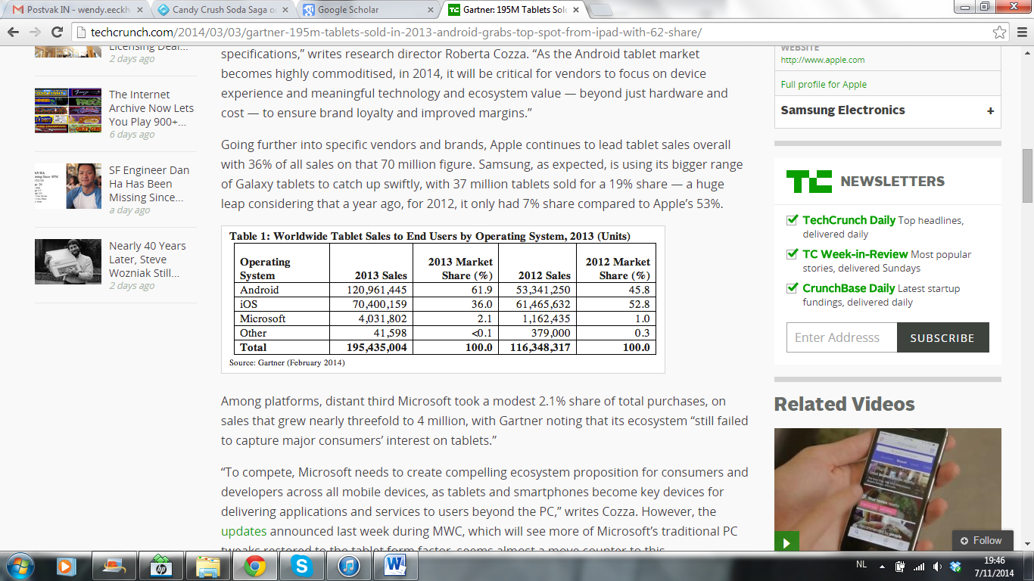

Figuur 13 Wereldwijde tablet verkoop volgens besturingssysteem, 2013 (Gartner, 2014).

Elk besturingsprogramma beschikt over eigen applicaties, om het makkelijker te maken wordt de afkorting app verder gebruikt.

1. Wat is de meerwaarde van het gebruik van tablets in de klas?

Tablets hebben een positief effect op het klasgebeuren. Dit zowel bij de leerkrachten als bij de leerlingen.

Het leren wordt door het gebruik van tablets:

* mobiel: er kan geleerd worden waar en wanneer de leerling dit wil.
* persoonlijk: de leerling kiest zijn eigen applicaties en bepaalt hiermee zijn eigen niveau. Op deze manier bepaalt de leerling de leerstrategie die hij/zij wil toepassen.
* visueler en auditiever: leerlingen maken gebruik van filmpjes, foto’s etc. om teksten te verduidelijken.
* een groepsgebeuren: leerlingen kunnen communiceren met medeleerlingen en leerkrachten. Via tablets gebeurt deze manier van communiceren spontaan. De leerstof wordt op een makkelijke manier gedeeld (Boonen, 2012).
* eenvoudiger voor kinderen met dyslexie: teksten kunnen voorgelezen en vergroot worden en er is spellingcontrole bij het schrijven van teksten (Van Ackooij, 2013).
* een actief denkproces: leerlingen worden verondersteld na te denken over hun eigen leren door zelf apps te selecteren en te downloaden.
* motiverend en stimulerend: de aantrekkelijke leeromgevingen prikkelen de leerlingen en zetten aan tot het gebruik van de tablet.
* informatiever: door het gebruik van meer en verschillende bronnen.

Voor de leerkracht bieden tablets:

* besparing van tijd: het corrigeren van toetsen en taken verloopt vlotter en automatischer (Schampaert et al, 2013).
* vereenvoudiging: het uitwisselen van informatie is eenvoudiger (Boonen, 2012).

1. Wat zijn de uitdagingen, problemen van het gebruik van tablets in de klas?

Er zijn geen usb-poorten aanwezig. Dit zorgt ervoor dat documenten via internet of een kabel - die niet altijd ter beschikking is - overgezet moeten worden naar een gewone pc (Schampaert et al, 2013).

Bepaalde running-programma’s zoals Java, Flash of Silverlight kunnen niet op de tablet geïnstalleerd worden. Deze moeten via apps gebruikt worden ( bv. Puffin Web Browser) (Schampaert et al, 2013).

De Ipad met het iOS systeem krijgt bij de meeste ontwikkelaars voorrang. Hierdoor zijn deze apps niet of pas later voor de andere systemen beschikbaar. De vormgeving verschilt dan ook van de iOS versie en is minder gebruiksvriendelijk (Schampaert et al, 2013).

Spelletjes zorgen voor afleiding. Algemeen is het dus beter om de installatie van deze apps te vermijden (Huber, 2012).

### Software/apps

Het gebruik van tablets en hiermee ook het gebruik van de apps wordt steeds populairder. Volgens Schampaert et al (2013) zorgt dit er ook voor dat leerlingen meer zullen studeren op eigen niveau.

“Toepassingen van apps kunnen het schoolwerk voor leerlingen leuker en gemakkelijker maken. Daardoor zijn ze bereid meer tijd te besteden aan leren. Het niveau is dan beter dan het niveau van leerlingen die leren met schriftelijke materialen.” Schampaert et al, 2013.

In dit onderdeel worden apps vergeleken op basis van de volgende criteria:

* Ziet de app er aantrekkelijk uit?
* Moet de app betaald worden? Zijn er verborgen reclames of kosten?
* Is de app makkelijk in gebruik? Kunnen leerlingen er zelfstandig mee aan de slag?
* Is de app voldoende educatief?
* Is de leeromgeving uitdagend genoeg en toch niet te moeilijk voor de eerste graad van het basisonderwijs?;

(meesterapp.nl, 2014).

Hieronder een kort overzicht welke apps aan bod komen.

iOS

* ScratchJr
* Daisy the dinosaur
* Kodable
* Beebot
* Cargobot
* Cato’s Hike Lite
* Fix the factory (Lego)

Android (google play)

* Lightbot One Hour Coding
* Lightbot Jr 4+ Coding Puzzles
* Music Droid
* Run Marco!

# Titel niveau 1

Grote onderdelen, nieuw blad!

II Titel tweede grote deel, bijvoorbeeld praktijk

# hier weer titels, met de koppen

Besluit

Tekst

Bibliografie

Alfabetisch 🡪 meer informatie in boek handleiding

Verwijzing naar boeken:

* Auteur(s): familienaam + initialen, (jaar). Titel van het boek (+ eventueel ondertitel). Uitgave of druk indien niet de eerste. Plaats van uitgave, uitgever.

Voorbeeld:

* Willocx, C. (1998). Citeren & refereren. Schriftelijke, mondelinge,audiovisuele en elektronische bronnen. 4e herziene druk. Leuven, Garant.

Verwijzingen naar Internetbronnen

* Auteurs, ev. naam organisatie, (jaar: cfr. datum van de laatste aanpassing, of de datum van de copyright; indien geen datum: “s.d.”: sine dato = zonder datum), Titel van de website [online]. Plaats van uitgave: uitgever of organisatie verantwoordelijk voor de website. Webadres (geraadpleegd op ‘datum’).

Voorbeeld:

* SASAM VZW (2003), Stalking [online]. Diest: SASAM vzw. http://www.sasam.be/taalnl/ stalking/stalking.htm (geraadpleegd op 01.09.2005)

Bijlagen